

python程序设计实验报告

实验题目：针对中文的凯撒密码的加密解密程序设计
专 业： 人工智能
姓 名： 罗懿
学 号： 22920192204035
实验日期： 2021/3/25

实验思路
在加密程序中，按照ASCII序列将输入序列进行移位，步长为key, key的信息要隐藏在加密后的密文里；将密文输入解密程序，解密程序在密文中找到隐含key的信息，解出key值，将序列反方向移key位解得原文。

程序实现

加密程序
输入序列m。先生成一个随机数rand，再用随机数加上初始设定的汉字‘好’的ASCII值，得到随机字符randchar的ASCII值，再用该随机数进行一系列计算得到key,设置的计算函数为：
$key=int(\left[{\left(len\left(m\right)+rand\right)}^{3}-{\left(len\left(m\right)+rand\right)}^{2}\right]÷(len\left(m\right)+rand)-59$)
Key即为输入序列移动的步长，每个字符都移动key后得到加密后的序列，再在序列末尾加上先前得到的随机字符randchar。

程序如下：
import random
m = input('请输入需要加密的汉字：')
rand=random.randint(0,50)
randchar=chr(ord('好')+rand)
key=int((pow((len(m)+rand),3)-pow((len(m)+rand),2))/(rand+len(m))-59)
ciphertext = ''
# 对明文汉字进行凯撒加密
for i in m:
ciphertext += (chr(ord(i) + key)) # 将明文汉字转换为对应ASCLL数值或Unicode数值（ord函数），然后在此数值上+key，再将该值返回汉字（chr函数）
ciphertext+=randchar
print('加密后的密文为：', ciphertext)

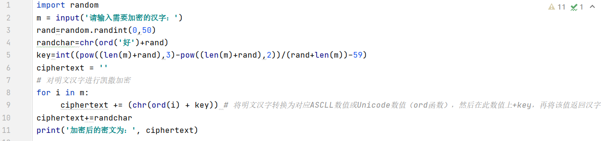

运行结果如下：
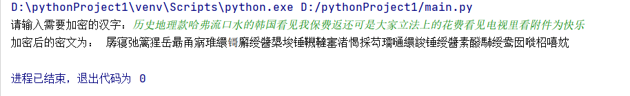

解密程序
将密文最后一个字对应的ASCII值减去‘好’的ASCII值得到加密程序生成的随机数，代入加密程序中的生成key的函数得到key值，（注意此时密文比原文多一位，因此计算时长度要减一），再将密文序列删去最后一个字符后反方向移动key得到原文。

程序如下：
# 对密文汉字进行凯撒解密
import random
m = input('请输入需要解密的汉字：')
rand=ord(m[-1])-ord('好')
key=int((pow((len(m)-1+rand),3)-pow((len(m)-1+rand),2))/(len(m)-1+rand)-59)
plaintext = ''
for i in range(len(m)-1):
plaintext += (chr(ord(m[i]) - key)) # 将密文汉字转换为对应ASCLL数值或Unicode数值（ord函数），然后在此数值上-key，再将该值返回汉字（chr函数）
print('解密后的密文为：', plaintext)

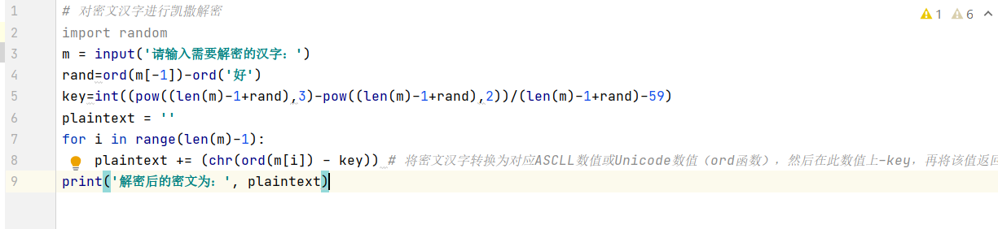
运行结果如下：
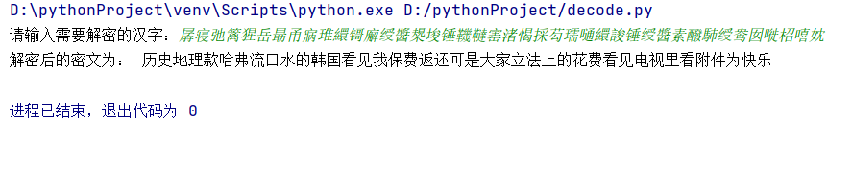

实验总结
通过本次实验，我熟悉了python的部分函数使用方法，了解了凯撒密码的加密及解密原理。

